Практична робота 6
Тема: CI/CD та деплой на fly.io
Мета: набуття практичних навичок автоматизації збірки, тестування та розгортання Node.js-застосунку у хмарі шляхом продовження роботи з контейнеризованим REST API з лабораторної роботи №5
Хід роботи:
Варіант 5
Завдання 1.
Ручний деплой на fly.io
Розгорніть застосунок із лаб. 5 на fly.io вручну через flyctl.

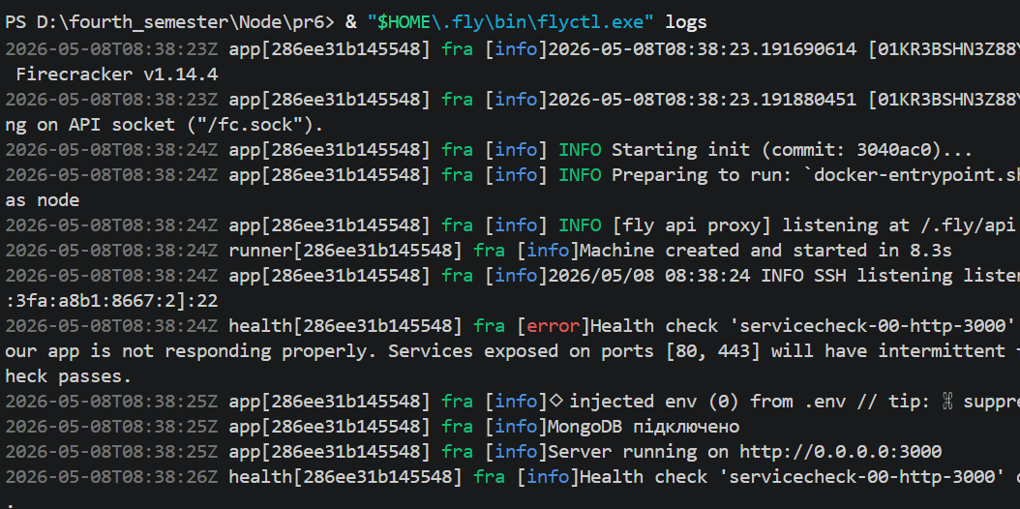
Рис. 6.1 – Логи запущеного деплою fly

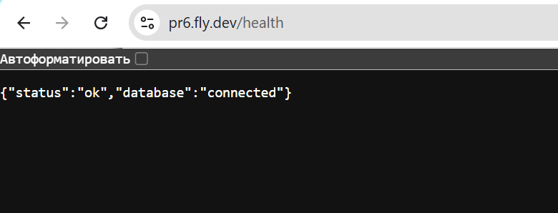
Рис. 6.2 – сторінка healt

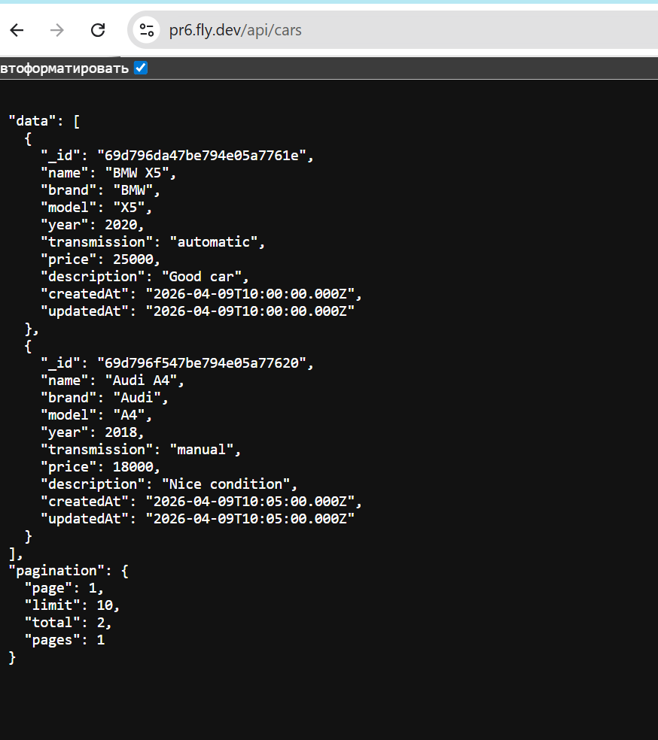
Рис. 6.3 – Отримання автомобілів

Завдання 2
Базовий конвеєр build + test
Налаштуйте конвеєр GitLab CI, який перевіряє код на кожен пуш
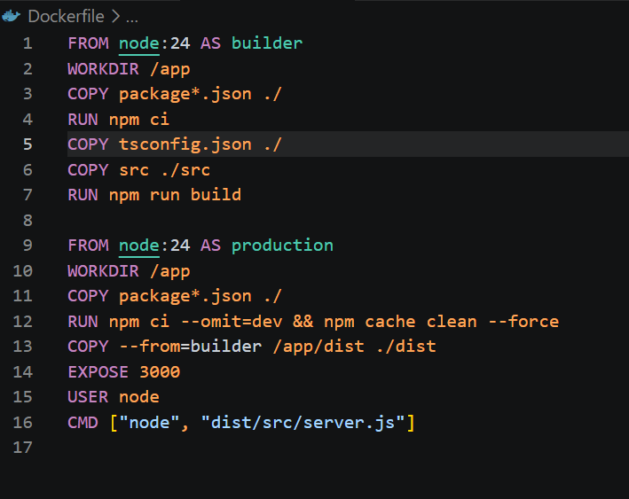
Рис. 5.2 - Dockerfile

Також було створено .dockerignore куди записано всі типи файлів та директорії, які варто ігнорувати для Докера

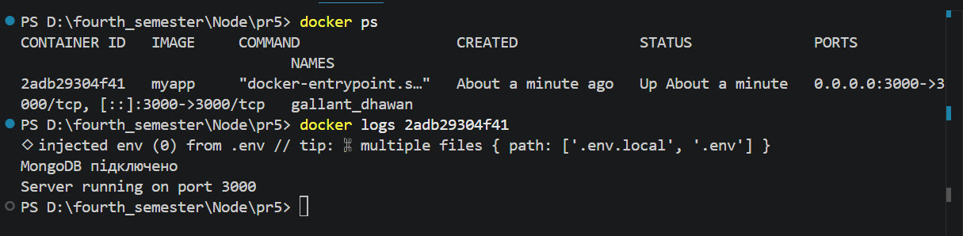
Рис. 5.3 – Логи контейнера

Завдання 3
Створіть compose.yaml для оркестрації Express-застосунку разом із локальним MongoDB.

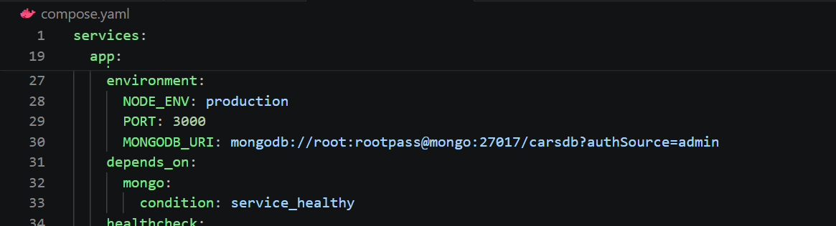
Рис. 5.4 – Створив compose.yaml

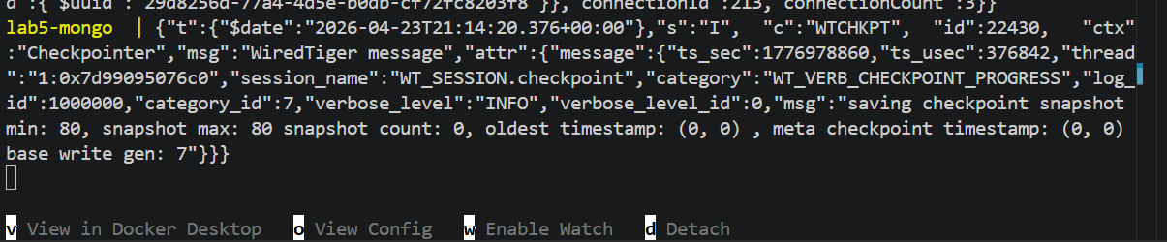
Рис. 5.5 – Запуск docker compose

Завдання 4
Додайте ендпоінт /health до застосунку та налаштуйте healthcheck у Docker Compose.

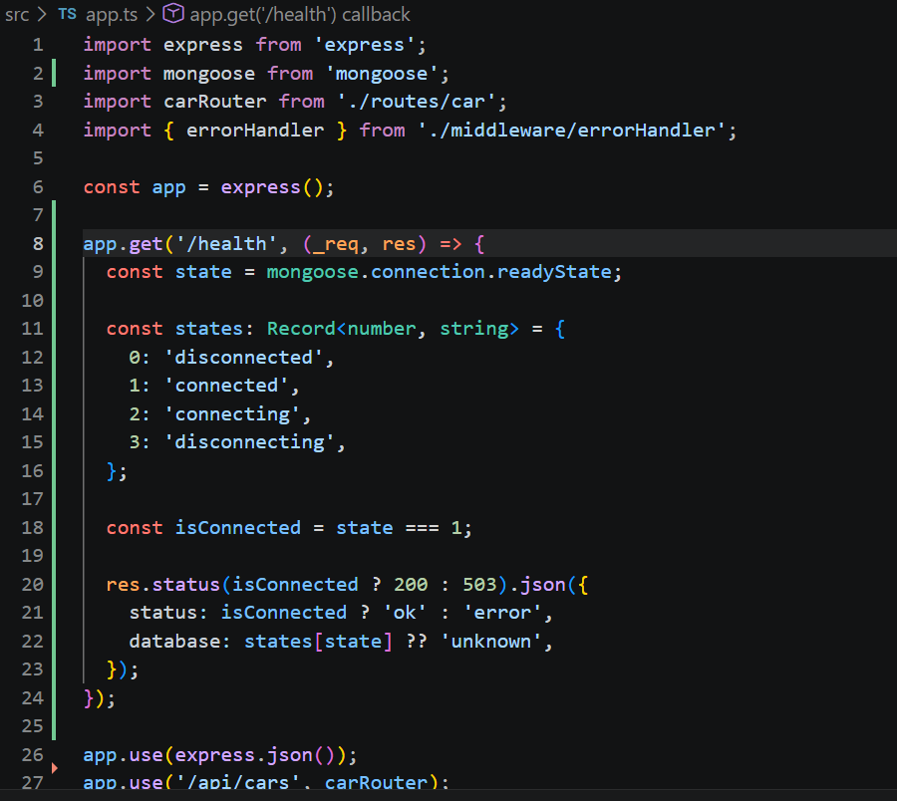
Рис. 5.6 – Додав GET health
Висновок
На даній лабораторній роботі ми набули практичних навичок контейнеризації Node.js-застосунків з використанням Docker шляхом розгортання REST API з лабораторної роботи №4 у контейнерному середовищі

